5 октября – всероссийский День Учителя! И в нашей школе ребята поздравляли учителей с этим замечательным праздником. На торжественную линейку 11-тиклассницы пригласили всех учителей, вручили открытки с красивыми поздравлениями. А потом девушки 8 – 11 классов спели песню для учителей. Все ученики школы поздравили с праздником громкими аплодисментами.
Ко Дню Учителя были приготовлены не только открытки, но и поздравительные плакаты.

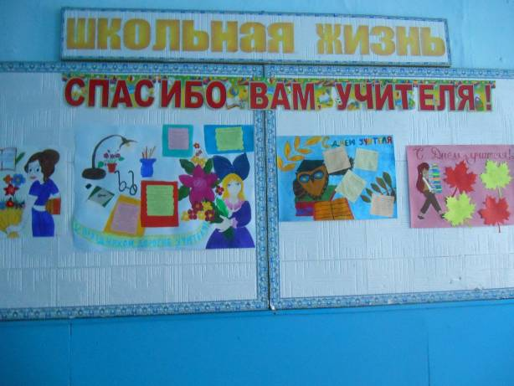

Чтобы порадовать своих учителей, ребята приготовили не только торжественную линейку, но и концертную программу, которую показали 6 октября, в День Самоуправления.

